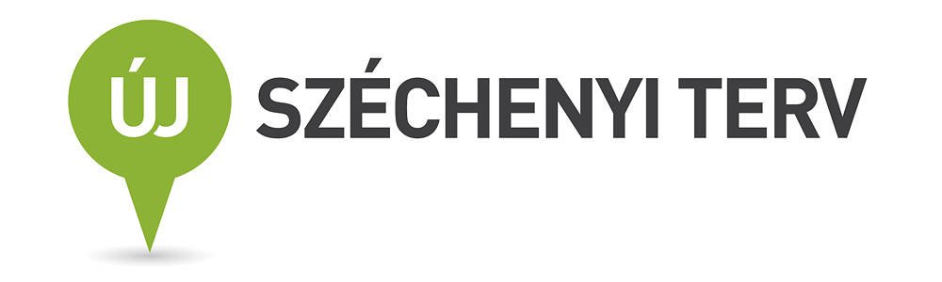

PROJEKT ADATLAP

Légy Te a projektünk kommunikátora! Állíts össze egy kommunikációs kampánycsomagot, és szerezz országos elismertséget!

tárgyú pályázathoz

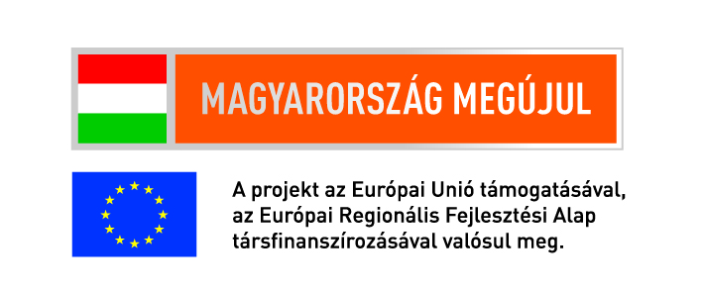

A PROJEKT ÖSSZEGZŐ ADATAI

1.1. A kommunikációs eszközök:
1.2. A kommunikációs eszközök megnevezése (bővíthető)
1.2.1. Az egyes kommunikációs eszközök mutatók szerinti megoszlása (bővíthető)
Mutató megnevezése |  |  | Kommunikációs eszköz megnevezése
Aktív, hosszú távú elérés
Passzív, rövid távú elérés
Passzív, hosszú távú elérés
1.2.2. Az egyes kommunikációs eszközök elérések száma, és évek szerinti bontása (bővíthető)
Az elérések száma
Mutató megnevezése | 2012 | 2013 |  | 2014 | 2015 | 2016 | Összesen
Aktív, hosszú távú elérés
Passzív, rövid távú elérés
Passzív, hosszú távú elérés
Mindösszesen

2. PÁLYÁZÓ ADATAI

2.1. A pályázó teljes neve:
2.2. A pályázó levelezési címe:
Megye:
Település:
Irányítószám:
Közterület (út, utca, tér, köz, egyéb):
Házszám:
Telefon:
2.3. A pályázó elektronikus címe:
2.4. A pályázó az alábbi felsőfokú intézmény tanulója:
2.5. A pályázó születési ideje:
2.6. Adóazonosító jele (8 karakter):

2.7. A pályázó részletes bemutatása

2.7.1. Mutasd be röviden, hogy a későbbiekben milyen célokat, terveket kívánsz elérni kommunikátori munkád során! (maximum 10 soros terjedelemben)
2.7.2. Ismertesd röviden a kommunikációs területen elért eredményed, milyen főbb szakmai, referenciákkal rendelkezel? (maximum 1/2 oldalban)

3. A KOMMUNIKÁCIÓS ESZKÖZÖK BEMUTATÁSA
3.1. Az alkalmazott kommunikációs eszközök rövid bemutatása (maximum 10 sorban):
3.2. A kommunikációs kampány időbeni ütemezése:
Mutasd be a kommunikációs eszközök alkalmazásának főbb lépései ütemezését! (a táblázat bővíthető)
Kommunikációs eszköz megnevezés | Médium megnevezése | Kommunikációs kampány ideje (-tól-ig)  (év, hó, nap) | Alkalmak száma | Elérések száma fő/alkalom | Összes elérés
3.3. A kommunikációs eszközökkel elért célcsoport bemutatása:
3.3.1. Mutasd be a kampányban részt vevő médiumokat röviden! Térj ki a lefedettségének bemutatására (maximum 1/2 oldal terjedelemben)

3.3.2. Mutasd be a kommunikációs kampány célját, egyediségét, hatókörét (nemzetközi/országos)! (maximum 1/2 oldal terjedelemben, a részletesebben ”A” mellékletként csatolandó)

3.3.3. Ismertesd a kommunikációs kampányt röviden! (maximum 1/2 oldal terjedelemben, a részletes program, forgatókönyv ”B” mellékletként csatolandó)

4. A KAMPÁNY KÖLTSÉGEI
4.1. Költségek bemutatása:
A költségeket kérjük, összesítsd, ügyelj a költséghatékonyságra! (a táblázat bővíthető)
A Kampány költségei | 2012  (e Ft) | 2013  (e Ft) | 2014  (e Ft) | 2015  (e Ft) | 2016  (e Ft)
Költségek összesen
1.
2.
3.

5. A KOMMUNIKÁCIÓS KAMPÁNY HATÉKONYSÁGA
5.1. A Kommunikációs kampány hatékonyságának bemutatása:

A Kampány hatékonysága | 2012  (e Ft) | 2013  (e Ft) | 2014  (e Ft) | 2015  (e Ft) | 2016  (e Ft)
Költségek összesen/összes elérés

Kelt: ………………………………………..

Pályázó aláírása

